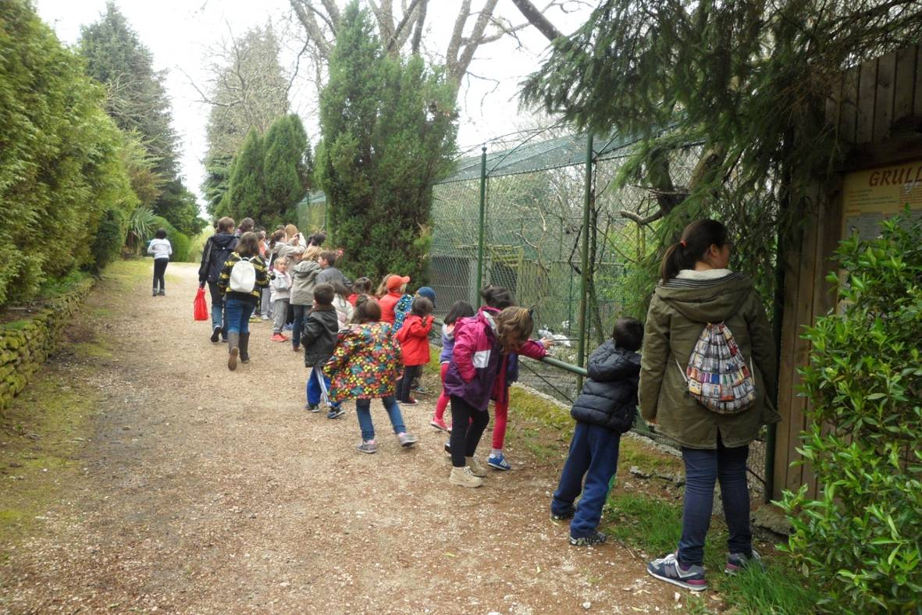

HISTORIA DE AVIFAUNA
Avifauna é un Parque Zoolóxico Ornitolóxico.É un dos lugares de maior interés para visitar na xeografía galega.
No ano 1983 movidos pola pasión da natureza e as aves os fundadores do centro adquiren unha antiga canteira de pedra.Durante 11 anos conseguiron adaptar 6000m de terreo con todo tipo de instalacións (estanques, fontes, sendeiros…). Legalizárono no ano 1992 como Núcleo Zoolóxico Nacional.
Hoxe en día hai 3 ha de parque.
No ano 2000 créase a Asociación Centro de Interpretación de Avifauna e, como recoñecemento á labor mediombiental que viña desarrollando desde o seu inicio, foi galardonada coa Medalla de Plata de Galicia.
Desde entón o centro, gracias ás innumerables axudas de particulares e entidades públicas e privadas , puido seguir mellorando ata que , na actualidade , é o único Parque Ornitolóxico do país legalmente establecido, contribuindo á conservación e difusión do mundo das aves.
Nas súas instalacións albérganse máis de 200 especies diferentes de aves dos 5 continentes. No medio do parque teñen un pozo que funciona con enerxía eólica e todo o parque conta cun cuidado xardín botánico.
O parque está deseñado para visitas con guías. As aves están repartidas por 76 recintos adaptados a cada grupo de especies que alberga. Entre os meses de abril a maio é a época de reproducción das aves.Préstase unha especial atención á avifauna autóctona: ten a única parella de urogallos que hai en Galicia.
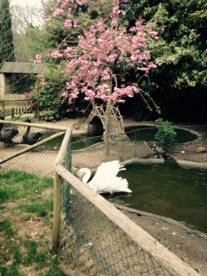

COMO CONTRIBUYE AVIFAUNA A EDUCACIÓN AMBIENTAL
Avifauna sensibiliza ó seu público da necesidade de conservar a biodiversidade facilitando información sobre as especies que alberga e os seus hábitats naturais.
Avifauna potencia o acercamento e coñecemento das aves, un mundo tan amplio como descoñecido para a mayoría das persoas.

O parque dispón dunha colección zoolóxica con 200 especies diferentes dos cinco continentes. Moitas delas en perigo de extinción. Gracias á labor de Avifauna poderanse algún día recuperar estas especies e reintroducilas no seu hábitat natural. Por exemplo, o Mitú Mitú, o Guacamayo de Spix, o urogallo…
Avifauna realiza labores de educación ambiental, motivando ós visitantes sobre a necesidade de coidar o medio ambiente e conservar a biodiversidade. Un exemplo disto é o pozo que hai no parque que funciona con enerxía eólica, que é unha fonte de enerxía renovable non contaminante.

Actualmente o parque zoolóxico Avifauna alberga nas súas instalación diversas especies que participan en Programas de Conservación a nivel autonómico, nacional e europeo. Ademais no Centro de Cría do que dispoñen ás súas instalación, leva a cabo con éxito a reproducción dalgunhas destas especies para a reserva da colección zoolóxica.
Ademais forma parte da organización internacional ISIS (Internacional Species Information System) que ten como obxectivo común fomentar a difusión e intercambio de información relacionada coa conservación e prevención de biodiversidade.

Para conservar o bo estado do parque Avifauna ten as seguintes normas :
- Para preservar a súa saúde , non está permitido darle ningún tipo de alimento ás aves.
- Para evitar contaxios aos animais do zoo non se permite a entrada de animais
- Evitar correr, berrar ou facer xestos bruscos que poidan molestar aos animais.
- Respectar as vallas.
- Respectar as zonas axardinadas, plantas e árbores, tamén son seres vivos.
- Manter limpo o parque.

PLANO DO RECORRIDO REALIZADO DESDE PANTÓN ATA AVIFAUNA
Para realizar este plano necesitamos utilizar unha escala. Tendo en conta o tamaño do papel usado, a escala máis axeitada é: 1: 1000000
Preguntamos ao condutor do autobús que ruta íamos seguir , buscamos en internet as distancias entre as principais vilas e pasámolas á escala.

Pantón – Monforte: 15 Km

X = 1,5 cm
Distancia real (Km) | Distancia mapa (cm)
10 | 1
15 | x

Monforte – Bóveda : 13 Km

X= 1,3 cm
Distancia real (Km) | Distancia mapa (cm)
10 | 1
13 | x

Bóveda – Sarria : 20 km

X = 2 cm
Distancia real (Km) | Distancia mapa (cm)
10 | 1
20 | x

Sarria – Lugo : 31 Km

X = 3,1 cm
Distancia real (Km) | Distancia mapa (cm)
10 | 1
31 | x

Lugo – Ombreiro : 19 Km€

X = 1,9 cm
Distancia real (Km) | Distancia mapa (cm)
10 | 1
19 | x

O recorrido que temos que seguir para esta viaxe tamén o podemos atopar buscando en google maps.
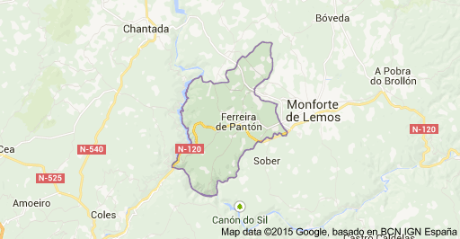
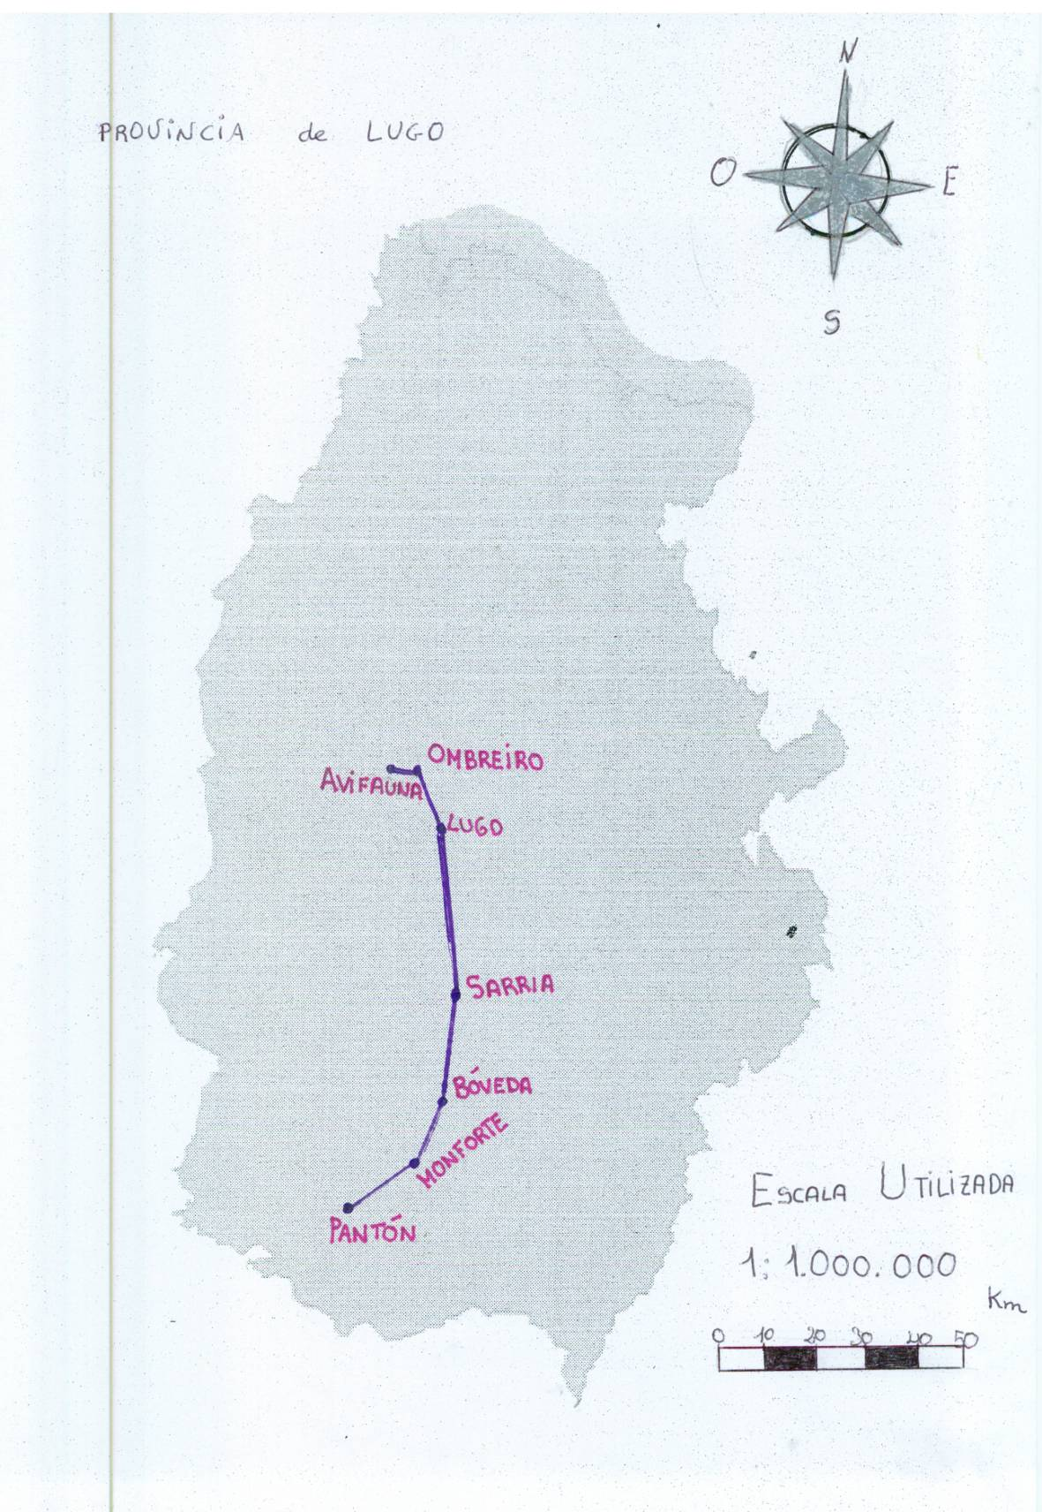

CAL É O PRECIO TOTAL DA EXCURSIÓN? FRACCIÓNS E PORCENTAXES

Esta excursión realizámola 51 alumnos-as e 7 mestres-as. Consultamos a páxina web de Avifauna para ver os prezos e observamos que a tarifa para grupos é de 6 € os nenos-as e 9 € os adultos.
Tendo en conta isto , o prezo total da excursión será:

(7 x 9 €) + ( 51 x 6 € ) = 63 € + 306 € = 369 €

Fracción de adultos e porcentaxe:
51 + 7 = 58 persoas
7/58 adultos = 0,12
0,12 x 100 = 12% de adultos

Fracción de nenos-as e porcentaxe :
51/58 nenos-as = 0,88
0,88 x 100 = 88% de nenos-as
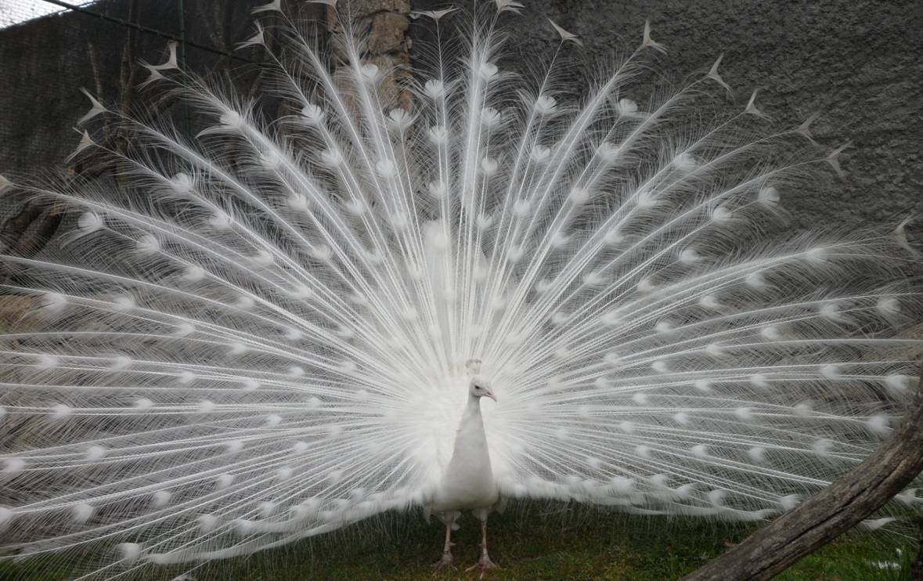

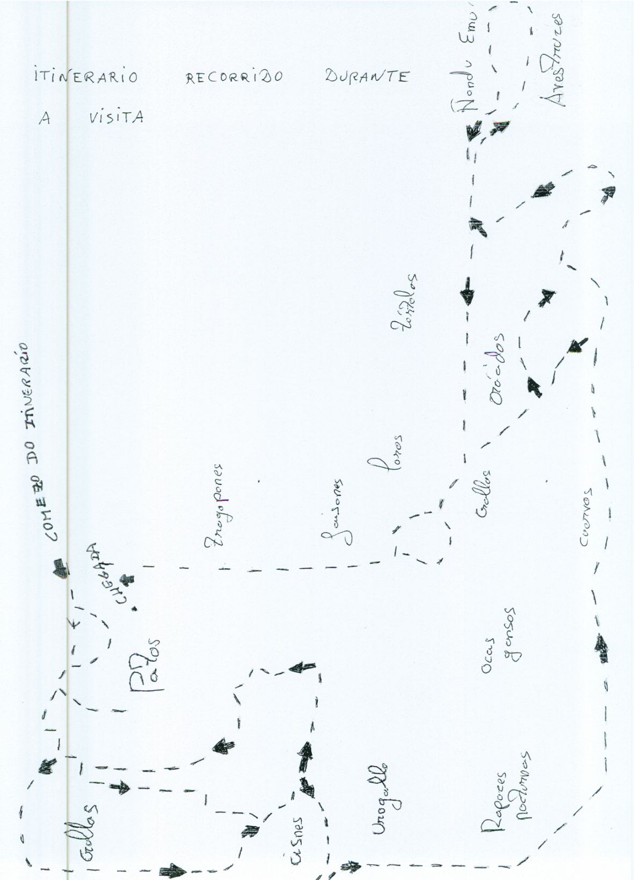

CLASIFICACIÓN DAS AVES . FRACCIÓNS E PORCENTAXES

As aves pertenecen ó reino dos animais. Pero dentro deste reino hai varios filos, cada filo ten varias clases, cada clase varias ordes, cada orde varias familias. Dentro de cada familia hai varios xéneros e os xéneros teñen diferentes especies.
Tamén aprendemos que cada especie ten un nome vulgar e un nome científico. O nome científico dícenos o xénero e a especie en latín.
Por exemplo, vamos a clasificar o ganso común (oca común):
Reino: Animalia
Filo : Chordata
Clase : Aves
Orden : Anseriformes
Familia : Anserinae
Género : Anser
Especie: Anser anser.

En AVIFAUNA vimos aves de 13 órdenes diferentes e 63 especies en total.
Orden Anseriformes : 18 especies diferentes
Fracción : 18/63 = 0,28 0,28 x 100 = 28%
Orden Casuariformes: 1 especie
Fracción : 1/63 = 0,02 0,02 x 100 = 2%
Orden Ciconiiformes : 4 especies diferentes
Fracción : 4/63 = 0,06 0,06 x 100 = 6%
Orden Columbiformes : 3 especies
Fracción : 3/63 = 0,05 0,05 x 100 = 5%
Orden Charadriiformes : 5 especies
Fracción : 5/63 = 0,08 0,08 x 100 = 8%

Orden Falconiformes : 1 especie
Fracción : 1/63 = 0,02 0,02 x 100 = 2%
Orden Galliformes : 14 especies diferentes
Fracción : 14/63 = 0,22 0,22 x 100 = 22%
Orden Gruiformes : 3 especies
Fracción : 3/63 = 0,05 0,05 x 100 = 5%
Orden Phoenicopteriformes : 2 especies
Fracción : 2/63 = 0,03 0,03 x 100 = 3%
Orden Psittaciformes : 4 especies
Fracción: 4/63 = 0,06 0,06 x 100 = 6%
Orden Strigiformes : 4 especies
Fracción : 4/63 = 0.06 0,06 x 100 = 6%
Orden Struthioniformes : 3 especies
Fracción : 3 /63 = 0,05 0,05 x 100 = 5 %
Orden Tinamiformes : 1 especie
Fracción : 1/63 = 0,02 0,02 x 100 = 2%

